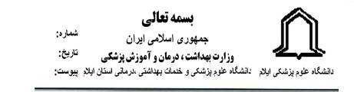
*1097718*
3687/96/40/22
13/3/1396

معاون محترم آموزشي دانشگاه
موضوع: صورتجلسه كميته اخلاق حرفه اي
باسلام
احتراماً به پیوست اولین صورتجلسه کمیته اخلاق حرفه ای دانشکده جهت استحضار به حضور ارسال می گردد % ک

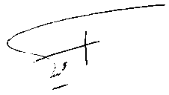
دكترحميد تقي نژاد
سرپرست دانشكده پرستاري و مامايي

